**≪　　発展問題　　≫**

【状況①】

プレイヤの宇宙戦闘機がワールド座標系で $P=\left(4, -3\right)$ の位置にあり、ローカル座標系 $UV$ を持っている。

【状況②】

宇宙戦闘機から射出された自立型迎撃ユニットが $UV$ 座標系で $Q=\left(-6, 2\right)$ の位置にあり、ローカル座標系 $ST$ を持っている。 また、自立型迎撃ユニットは高性能のレーダー機能を持っており、 $ST$　座標系で $E=\left(8, 8\right)$ の位置に敵勢力の空母を探知した。

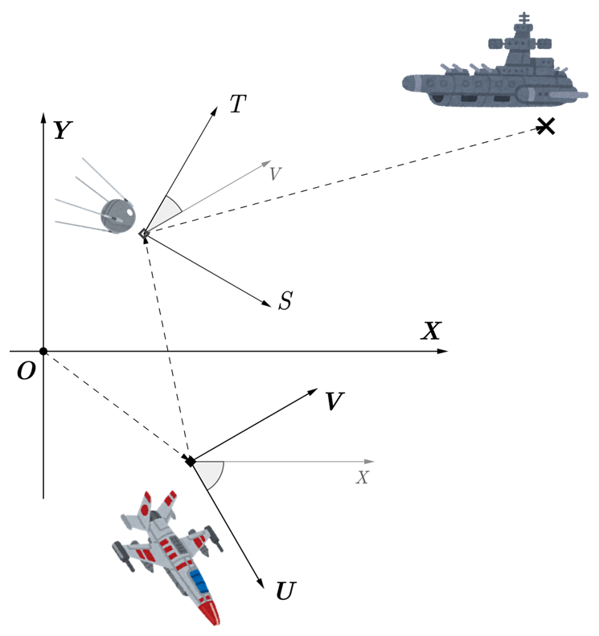

$$-60°$$

$$30°$$

敵空母

$$E=\left(8, 8\right)$$

自立型迎撃ユニット

$$Q=\left(-6, 2\right)$$

プレイヤ宇宙戦闘機

$$P=\left(4, -3\right)$$

【ミッション①】　敵空母のワールド座標を求めよ。

敵空母の位置を作戦本部にワールド座標で報告しなければいけないが、システム不調により自動報告が起動しない。　敵空母のワールド座標を同時座標系を使って算出し、作戦本部に報告せよ。　ただし、状況①、②で得た座標や座標系情報は参照できるものとする。

【解】

プレイヤ宇宙戦闘機のモデル ${{}_{ }^{XY}M}_{UV}=\left(\begin{matrix}\cos\left(-60°\right) & -sin\left(-60°\right) & 4 \\ \sin\left(-60°\right) & \cos\left(-60°\right) & -3 \\ 0 & 0 & 1\end{matrix}\right)=\left(\begin{matrix}1/2 & {\sqrt{3}}/2 & 4 \\ {-\sqrt{3}}/2 & 1/2 & -3 \\ 0 & 0 & 1\end{matrix}\right)$

自立型迎撃ユニットのモデル ${{}_{ }^{UV}M}_{ST}=\left(\begin{matrix}\cos{30°} & -sin{30°} & -6 \\ \sin{30°} & \cos{30°} & 2 \\ 0 & 0 & 1\end{matrix}\right)=\left(\begin{matrix}{\sqrt{3}}/2 & {-1}/2 & -6 \\ 1/2 & {\sqrt{3}}/2 & 2 \\ 0 & 0 & 1\end{matrix}\right)$

とおけば、ワールド変換行列 ${{}_{ }^{XY}M}_{ST}$ は

$${{}_{ }^{XY}M}_{ST}={{}_{ }^{XY}M}_{UV}⋅{{}_{ }^{UV}M}_{ST} \\ =\left(\begin{matrix}1/2 & {\sqrt{3}}/2 & 4 \\ {-\sqrt{3}}/2 & 1/2 & -3 \\ 0 & 0 & 1\end{matrix}\right)⋅\left(\begin{matrix}{\sqrt{3}}/2 & {-1}/2 & -6 \\ 1/2 & {\sqrt{3}}/2 & 2 \\ 0 & 0 & 1\end{matrix}\right) \\ =\left(\begin{matrix}{\sqrt{3}}/2 & 1/2 & 1+\sqrt{3} \\ {-1}/2 & {\sqrt{3}}/2 & -2+3\sqrt{3} \\ 0 & 0 & 1\end{matrix}\right)$$

よって、 $ST$ 座標系における敵空母の位置ベクトル ${}_{ }^{ST}{en}=\left(\begin{matrix}8 \\ 8 \\ 1\end{matrix}\right)$、

ワールド座標系における敵空母の位置ベクトル ${}_{ }^{XY}{en}$　とおけば

$${}_{ }^{XY}{en}={{}_{ }^{XY}M}_{ST}⋅ {}_{ }^{ST}{en} \\ =\left(\begin{matrix}{\sqrt{3}}/2 & 1/2 & 1+\sqrt{3} \\ {-1}/2 & {\sqrt{3}}/2 & -2+3\sqrt{3} \\ 0 & 0 & 1\end{matrix}\right)⋅\left(\begin{matrix}8 \\ 8 \\ 1\end{matrix}\right) \\ =\left(\begin{matrix}5+5\sqrt{3} \\ -6+7\sqrt{3} \\ 1\end{matrix}\right)$$

∴　敵空母のワールド座標は $\left(5+5\sqrt{3}, -6+7\sqrt{3}\right)$

【ミッション②】　敵空母の $UV$ 座標系における座標を求めよ。

敵空母のワールド座標を作戦本部に報告後、プレイヤに敵空母を迎撃するよう命令が下った。　迎撃ミサイルへの目標設定は宇宙戦闘機のローカル座標で自動的に設定されるシステムになっている。　しかし、現在はシステム不調のため自動補足できない。　ミッション①で求めた敵空母のワールド座標をプレイヤのローカル座標に変換し、迎撃ミサイルのシステムに直接設定せよ。　ただし、状況①、②で得た座標や座標系情報は参照できるものとする。

【解】

ミッション①より、ワールド座標系における敵空母の位置ベクトルは ${}_{ }^{XY}{en}=\left(\begin{matrix}5+5\sqrt{3} \\ -6+7\sqrt{3} \\ 1\end{matrix}\right)$　である。

ここで、ワールド座標系からプレイヤ宇宙戦闘機のローカル座標系への変換行列 ${{}_{ }^{UV}M}_{XY}$　は

$${{}_{ }^{UV}M}_{XY}={\left({{}_{ }^{XY}M}_{UV}\right)}^{-1} \\ =\frac{1}{\det{{{}_{ }^{XY}M}_{UV}}}⋅\tilde{{{}_{ }^{XY}M}_{UV}} \\ =\frac{1}{1}⋅{}_{ }^{t}{\left(\begin{matrix}1/2 & {\sqrt{3}}/2 & 0 \\ {-\sqrt{3}}/2 & 1/2 & 0 \\ {-\left(4+3\sqrt{3}\right)}/2 & {\left(3-4\sqrt{3}\right)}/2 & 1\end{matrix}\right)} \\ =\left(\begin{matrix}1/2 & {-\sqrt{3}}/2 & {-\left(4+3\sqrt{3}\right)}/2 \\ {\sqrt{3}}/2 & 1/2 & {\left(3-4\sqrt{3}\right)}/2 \\ 0 & 0 & 1\end{matrix}\right)$$

よって、プレイヤ宇宙戦闘機のローカル座標系における敵空母の位置ベクトルは ${}_{ }^{UV}{en}$　は

$${}_{ }^{UV}{en}={{}_{ }^{UV}M}_{XY}⋅{}_{ }^{XY}{en} \\ =\left(\begin{matrix}1/2 & {-\sqrt{3}}/2 & {-\left(4+3\sqrt{3}\right)}/2 \\ {\sqrt{3}}/2 & 1/2 & {\left(3-4\sqrt{3}\right)}/2 \\ 0 & 0 & 1\end{matrix}\right)⋅\left(\begin{matrix}5+5\sqrt{3} \\ -6+7\sqrt{3} \\ 1\end{matrix}\right) \\ =\left(\begin{matrix}-10+4\sqrt{3} \\ 6+4\sqrt{3} \\ 1\end{matrix}\right)$$

∴　プレイヤ宇宙戦闘機のローカル座標系における敵空母の座標は $\left(-10+4\sqrt{3}, 6+4\sqrt{3}\right)$